

Proposta Técnica de migração da plataforma TeamPass para a Cloud AWS

Cliente: Upper Med
Local: São Paulo – SP
Data: 09/02/2023
Proposta: 132548-x
Versão: V1

Sumário
1. Propriedade 6
2. Institucional 7
2.1 Quem é a G4 Cloud Tech e como podemos ajudar sua empresa? 7
2.2 Onde estamos localizados 7
3. Portfólio 8
3.1 Soluções de Cloud 8
4. Metodologia de Gerência de Projetos 9
5. Principais Parceiros 10
6. Resumo Executivo 11
7. Implantação 11
7.1. Escopo 12
7.2 Cronograma Estimado 12
8. Diagrama do Ambiente Recomendado 13
9. Propostas 14
9.1 Proposta 1 14
9.2 Proposta 2 14
9.3 Proposta 3 15
10. Principais Serviços da AWS na plataforma MediaWiki 15
10.1 VPC / Sub Redes 16
10.2 Tabelas de Rotas 17
10.3 Network ACLs 17
10.4 Security Groups 18
10.5 Internet Gateway 18
10.6 Amazon Route 53 20
10.7 Amazon ELB (Elastic Load Balancer) 21
10.8 Amazon Auto Scaling Group 25
10.9 Amazon Image Builder 28
10.10 Amazon S3 28
10.11 Amazon Certificate Manager 29
10.12 Amazon CloudWatch 29
10.13 Amazon SNS ( Simple Notification Service ) 30
10.14 Amazon IAM (Identify and Access Management) 30
10.15 Amazon WAF (Web Application Firewall) 31
10.16 Amazon RDS MariaDB 33
10.17 Instâncias EC2 ( Elastic Compute Cloud ) 37
10.18 Teste de Estresse nas instâncias com K6 39
10.19 Media Wiki em Execução 39
11. Integrantes do Grupo 4 40

A/C Srs. Kassio Greisig / Leandro Porciuncula

REF: Migração da Plataforma TeamPass para a Cloud AWS do cliente Upper Med

Prezados,
Conforme solicitação, segue proposta para fornecimento do serviço de Migração da plataforma TeamPass para a Cloud AWS do cliente Upper Med.

A Cloud Solução agradece a confiança e a oportunidade de participação no presente projeto, reafirmando nosso compromisso com a busca incessante das melhores soluções para nossos clientes, baseada nos mais altos padrões de qualidade, inovação e transparência.

Colocamo-nos à disposição para quaisquer esclarecimentos que forem necessários.

Atenciosamente,
_________________________________  Gerente de Contas: Eduardo Alves  Telefone: +55 11 9351-7070  e-mail: e.alves@cloudsolucao.com.br | _____________________________________  Pré-vendas: Felipe Machado  Telefone: +55 11 98475-8576  e-mail: f.machado@cloudsolucao.com.br

1. Propriedade
Restrições de Uso e Divulgação da Proposta (NDA)
As informações contidas em todas as folhas desta proposta são confidenciais, sejam elas técnicas, financeiras ou comerciais. As informações fornecidas à Upper Med não podem ser usadas ou divulgadas sem prévia autorização da Cloud Solução para propósitos que não sejam os de avaliação da proposta.
Da mesma forma, a Cloud Solução compromete-se a não divulgar ou fornecer dados e informações referentes aos fornecimentos realizados, a menos que expressamente autorizado pela Upper Med, mantendo absoluta confidencialidade em relação às atividades desenvolvidas.
As propostas da Cloud Solução poderão ser submetidas via e-mail e mídia eletrônica para sua conveniência. Se o conteúdo diferenciar entre as cópias impressas e o formato eletrônico, o conteúdo da impressa será garantido pela Cloud Solução.

2. Institucional

2.1 Quem é a Cloud Solução e como podemos ajudar sua empresa?

Fundada em 2022 no Curso Especialista AWS e contando com colaboradores, altamente qualificados, a Cloud Solução é uma empresa com foco em soluções inovadoras e de alto valor agregado
para Infraestrutura de Tecnologia da Informação que oferece ao mercado os melhores produtos, serviços gerenciados, soluções em nuvem (privada, pública ou híbrida) e consultoria.
Atuando em praticamente todo o território nacional, a Cloud Solução é reconhecida pela experiência em projetos de TI, pelo time de profissionais certificados e por uma oferta completa de hardware, software e serviços que atendem às principais necessidades de tecnologia em seus clientes de todos os portes e segmentos, contribuindo decisivamente para o aumento da eficiência operacional e para a redução de custos e de riscos através de soluções inteligentes e customizadas.
A Cloud Solução, é uma das maiores integradoras de soluções em TI do Brasil, está pronta para ajudar a sua empresa a enfrentar seus desafios de negócios e os impactos gerados pela "TRANSFORMAÇÃO DIGITAL".

2.2 Onde estamos localizados
Possuímos presença local nas principais cidades das capitais do Brasil, em excelentes pólos de desenvolvimentos intelectuais oferecendo aos nossos clientes um atendimento personalizado e com agilidade.

3. Portfólio
A Cloud Solução é atualmente uma das empresas de maior destaque nacional no fornecimento de soluções inteligentes, customizadas e inovadoras em:
- Alta Escalabilidade;
- Alta Disponibilidade;
- Banco de Dados Multi-AZ;
- Backup´s Periódicos;
- Alertas, Log´s e Monitoramentos;
- Containers;
- Automação;
- DevOps;

3.1 Soluções de Cloud
- BaaS (Backup as a Service);
- DRBaaS (Disaster Recovery Backup as a Service);
- Storage object as a Service;
- Hybrid Cloud / Public Cloud / Private cloud;
- IaaS (Infrastructure as a Service);
- PaaS (Platform as a Service);
- SaaS (Software as a Service);
- CaaS (Container as a Service).

4. Metodologia de Gerência de Projetos
Os serviços profissionais de implantação de soluções tecnológicas da Cloud Solução são gerenciados como projetos, utilizando-se metodologia própria baseada nas melhores práticas de mercado (PMBOK, PRINCE2 e Agile).
Os processos de gestão de projetos adotados pela Cloud Solução foram desenvolvidos para gerir todas as etapas do projeto, de forma flexível, conforme a complexidade do ambiente tecnológico requerido pela solução.
A melhoria contínua dos processos e métodos utilizados pelo Escritório de Gerenciamento de Projetos (Cloud Solução PMO) é buscada constantemente, gerando benefícios adicionais para nossos clientes, parceiros e colaboradores, de acordo com os custos, qualidade e prazos pactuados.
O valor do Gerenciamento de Projetos:
- Melhor previsibilidade dos ciclos de execução e dos custos;
- Qualidade melhorada nas entregas;
- Gestão proativa dos riscos e das questões do projeto;
- Melhor controle do escopo e do prazo;
- Melhor comunicação entre os participantes do projeto;
- Gestão aprimorada de pessoas e recursos;
- Mais oportunidades para ampliar e reutilizar conhecimentos adquiridos;
- Documentação e rastreabilidade
- Liderança é o ponto único de contato entre os gestores e as equipes de analistas, arquitetos, implementadores, fornecedores e do cliente.
A qualidade é medida pelo atendimento aos requisitos apresentados, revistos e aprovados nas fases de iniciação e planejamento em contraposição com os resultados alcançados ao final do projeto. Para isso, o planejamento e monitoramento são elementos que compõem a entrega da solução.
Desta forma, a Cloud Solução está bem-preparada para atender à dinâmica das mudanças no mundo da tecnologia da informação, pela adoção de metodologias, processos e ferramentas no gerenciamento dos seus projetos de TI gerando assim vantagem competitiva para os nossos clientes.

5. Principais Parceiros

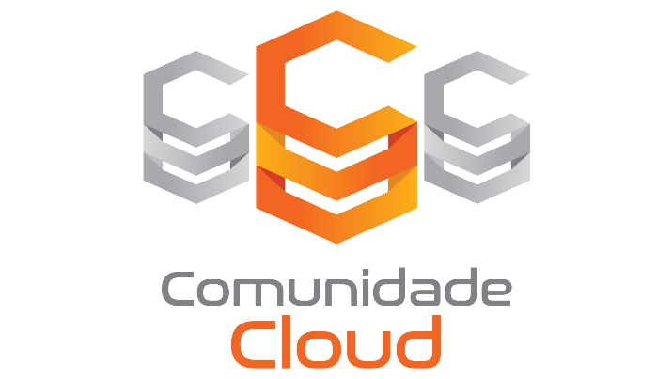


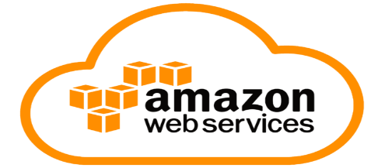

6. Resumo Executivo
A proposta da Cloud Solução consiste na implantação da plataforma Moodle de ensino da Upper Med na cloud AWS, que será realizada de acordo com suas necessidades.
Consideramos também o monitoramento proativo dos ativos de tecnologia listados nesta proposta, suporte remoto (interrupções e incidentes, esclarecimentos de dúvidas, consulta à equipe técnica), serviços de consultoria e acompanhamento a manutenções preventivas.
Relatórios gerenciais mensais (chamados abertos, em andamento, concluídos, SLAs de atendimento/solução e horas consumidas), também fazem parte do escopo da proposta da Cloud Solução.
O SLA de atendimento pode ser consultado em: https://aws.amazon.com/pt/legal/service-level-agreements/

7. Implantação

7.1. Escopo
Compõe o escopo desta proposta a migração da aplicação TeamPass conforme solicitada pela empresa Upper Med seguindo as seguintes etapas:
- Implantação do serviço do Amazon RDS para MariaDB em Multi-AZ;
- Implantação do serviço de Infraestrutura no AWS DMS ( Database Migration Services ) para apoio na migração dos dados on-premises para a Amazon RDS para MariaDB;
- Implantação do serviço de Infraestrutura em AutoScallingGroup em alta-escalabilidade e disponibilidade;
- Implantação do serviço AWS Image Builder;
- Escalabilidade automática do armazenamento de (RDS);
- Implantação dos serviços AWS CloudWatch, AWS SNS, Backup, Certificate Manager;
- Implantação do IAM (Identity and Access Management);
- Implantação de Internet Gateway;
- Implantação do AWS Secrets Manager;
- Implantação do AWS ALB ( Application Load Balancer );
- Implantação do serviço de Route 53 para resolução de DNS;
- Implantação do serviço AWS WAF ( Web Application Firewall ) como Firewall de borda;

7.2 Cronograma Estimado

8. Diagrama do Ambiente Recomendado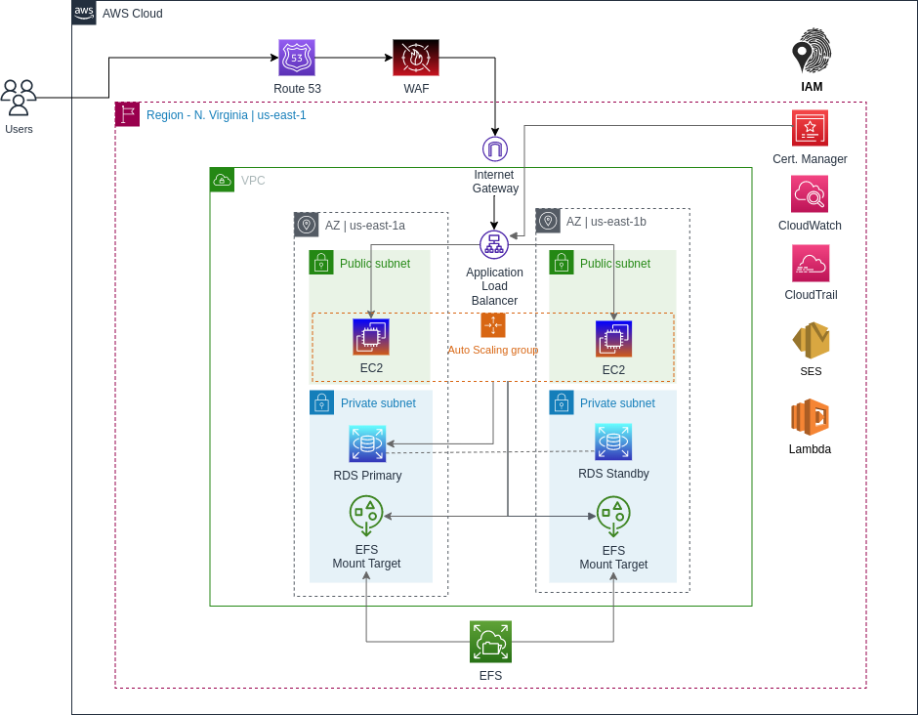

9. Propostas

9.1 Proposta 1
INVESTIMENTO COM CONSULTORIA

Implantação com migração (12x): R$ 750,00
Gestão da Nuvem AWS (12x): R$ 1390,00
Implantação + Gestão (12x): R$ 2.140,00

INVESTIMENTO COM CONSULTORIA

Serviços da AWS Mensal (Impostos não incluso): R$ 2374,98

*1 USD = 5,21 BRL - Cotação 23/01/23
Sujeito a taxas e impostos. https://aws.amazon.com/pt/tax-help/Brasil/
Valores de Investimentos Aproximados!

9.2 Proposta 2

INVESTIMENTO COM CONSULTORIA
Implantação com migração (12x): R$ 750,00
Gestão da Nuvem AWS (12x): R$ 1390,00
Implantação + Gestão (12x): R$ 2.140,00

INVESTIMENTO COM CONSULTORIA

Serviços da AWS Mensal (Impostos não incluso): R$ 2374,98

*1 USD = 5,21 BRL - Cotação 23/01/23
Sujeito a taxas e impostos. https://aws.amazon.com/pt/tax-help/Brasil/
Valores de Investimentos Aproximados!

Valores de Investimentos Aproximados!

9.3 Proposta 3

Valores de Investimentos Aproximados!

10. Principais Serviços da AWS na aplicação TeamPass

10.1 VPC / Sub Redes
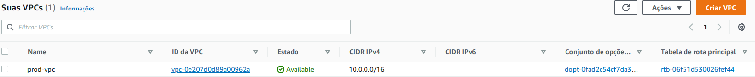
No projeto será utilizado 1 VPC com 4 sub-redes, sendo 2 públicas e 2 privadas, onde as instâncias EC2 ficarão nas sub-redes públicas, com o objetivo de redução de custos e por não precisar usar NAT Gateway. As instâncias EC2 que terão acesso aos outros serviços utilizados como Amazon RDS que será Multi-AZ, dentre outros, buscando assim ter uma maior disponibilidade dos recursos.
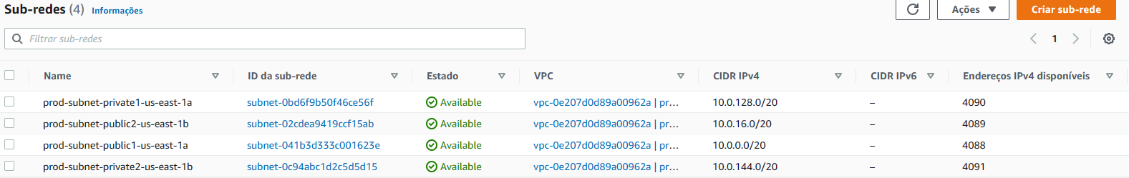

10.2 Tabelas de Rotas
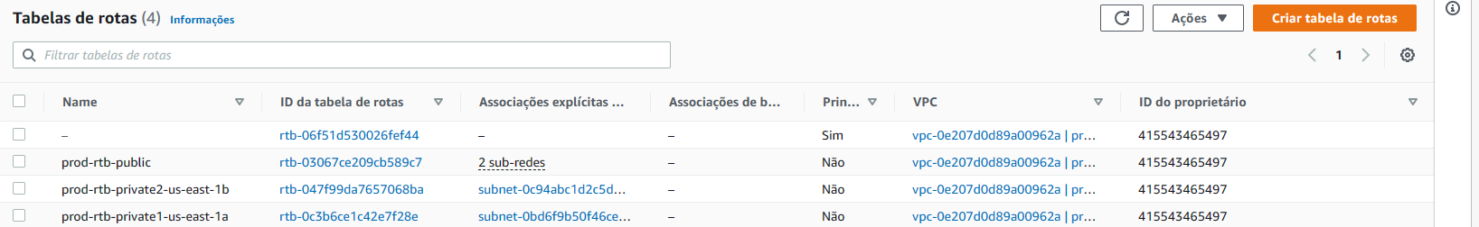
Uma tabela de rotas contém um conjunto de regras, chamado de rotas, que determinam para onde o tráfego de rede de sua sub-rede ou gateway é direcionado.

10.3 Network ACLs
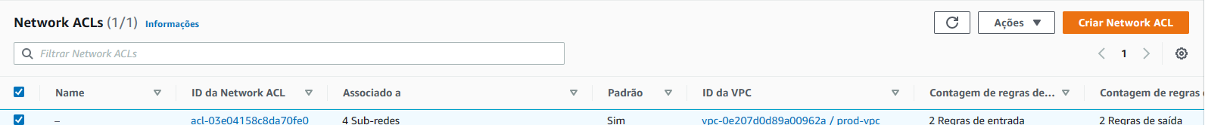
Serão utilizados Network ACLs para fornecer uma camada de segurança em toda a VPC, controlando todo tráfego de entrada e saída das sub-redes.

10.4 Security Groups

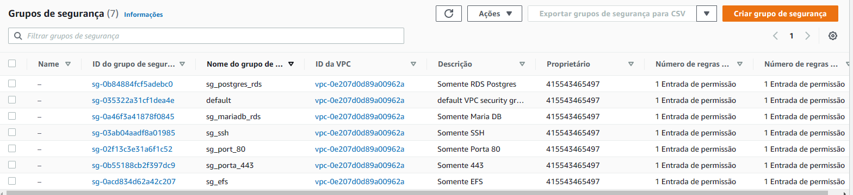
Um grupo de segurança atua como firewall virtual para as instâncias do EC2 visando controlar o tráfego de entrada e de saída. As regras de entrada controlam o tráfego de entrada para a instância e as regras de saída controlam o tráfego de saída da instância.
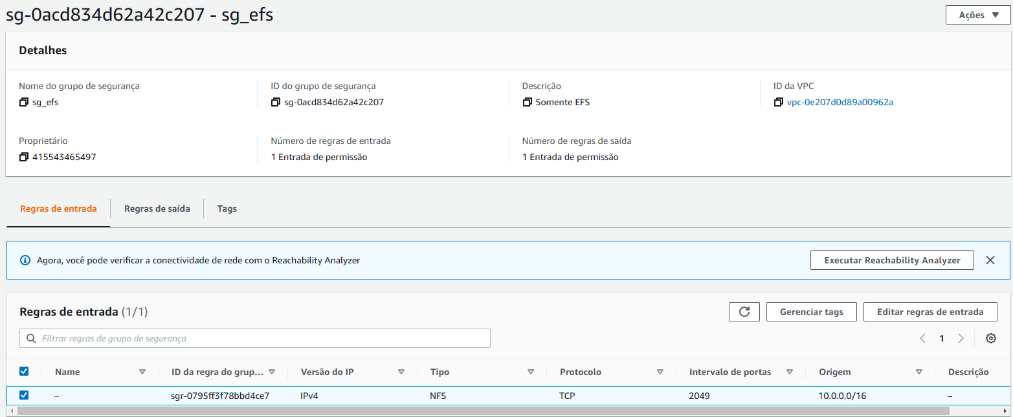

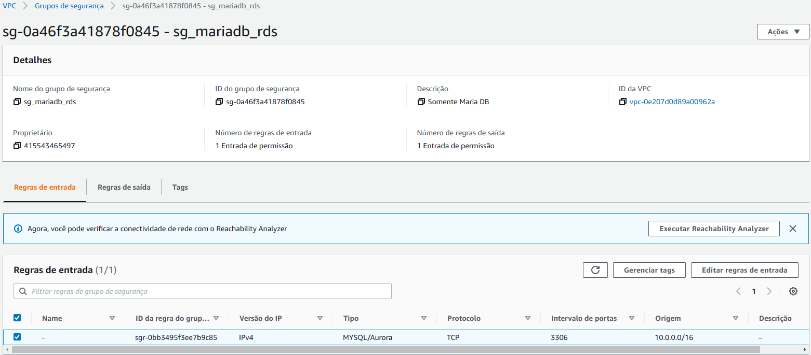
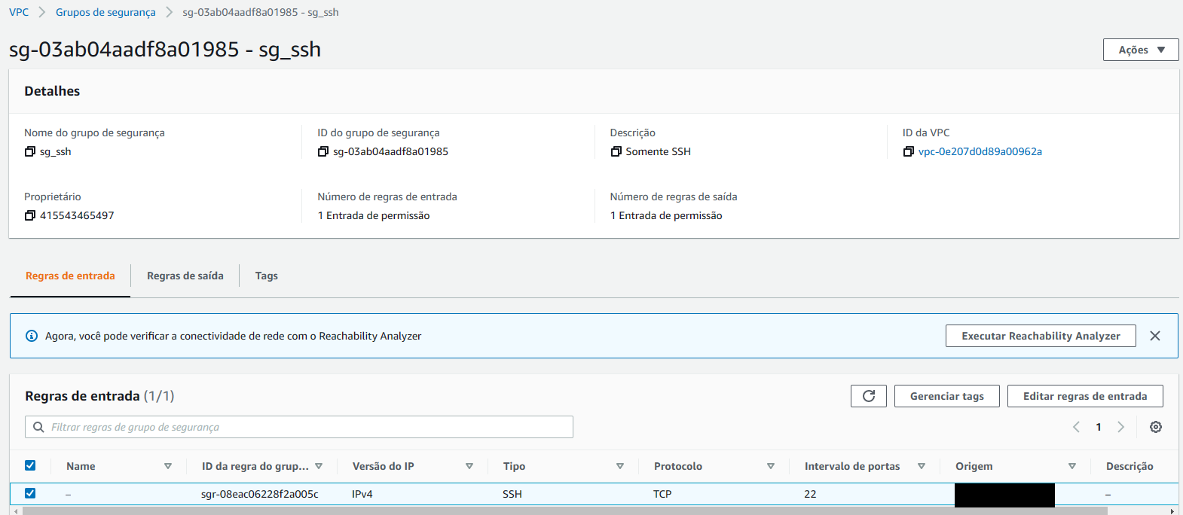

10.5 Internet Gateway
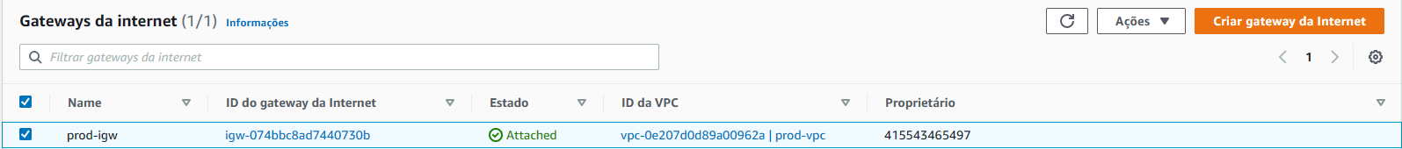
Internet Gateway é um componente da VPC horizontalmente dimensionado, redundante e altamente disponível que permite a comunicação entre a VPC e a Internet.

10.6 Amazon Route 53
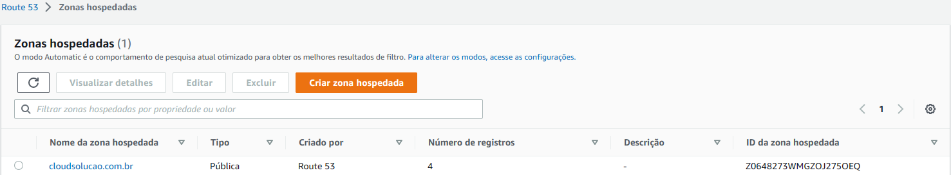
O Amazon Route 53 é um serviço web Domain Name System (DNS) na nuvem, com nível muito alto de disponibilidade e escalável. Projetado para oferecer aos desenvolvedores e empresas um meio altamente confiável e econômico de direcionar os usuários finais aos aplicativos de Internet, convertendo nomes para endereços IP numéricos, que permite que os computadores e aplicações se conectem entre si.

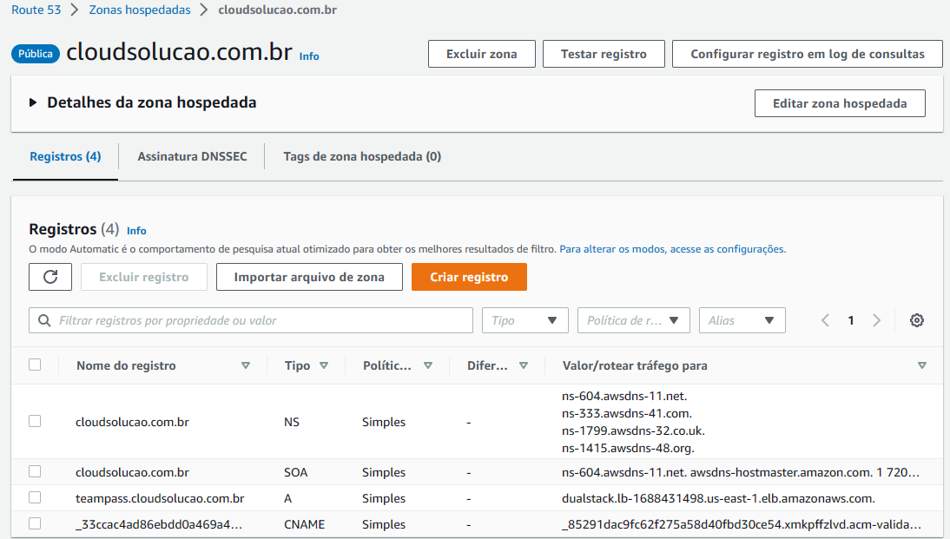

10.7 Amazon ELB (Elastic Load Balancer)
Amazon Elastic Load Balancer distribui automaticamente as requisições externas para as instâncias (servidores), mantendo o equilíbrio distribuindo a carga entre os servidores, monitorando a saúde das instâncias e aplicações que estiverem disponíveis no cluster no momento em que as requisições são recebidas.
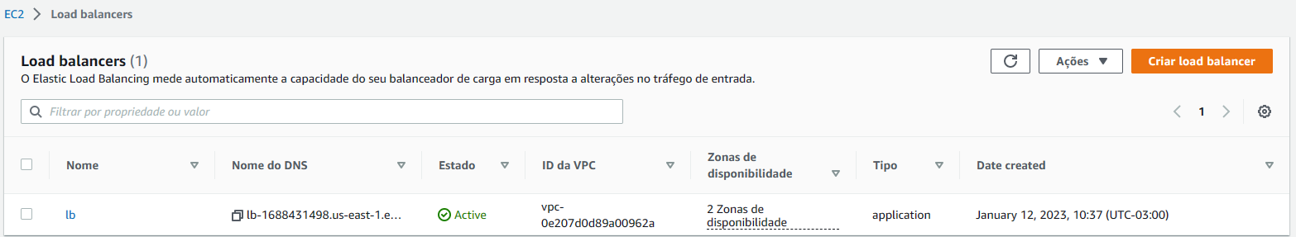
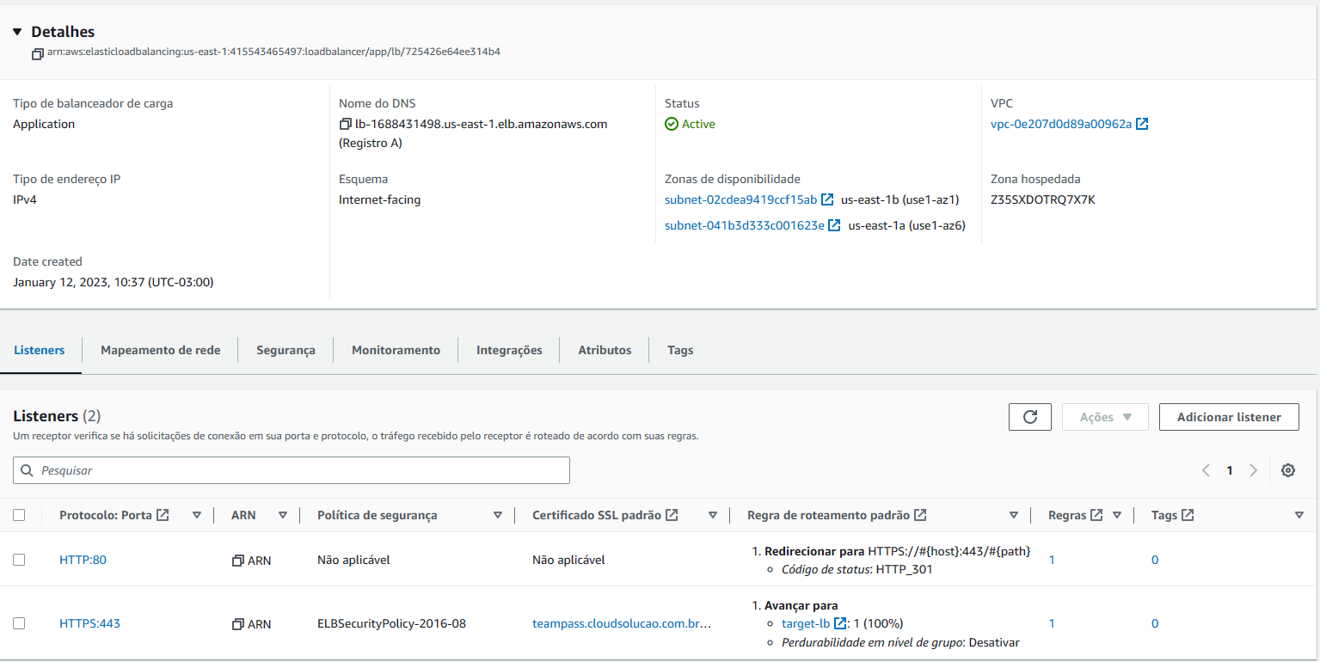

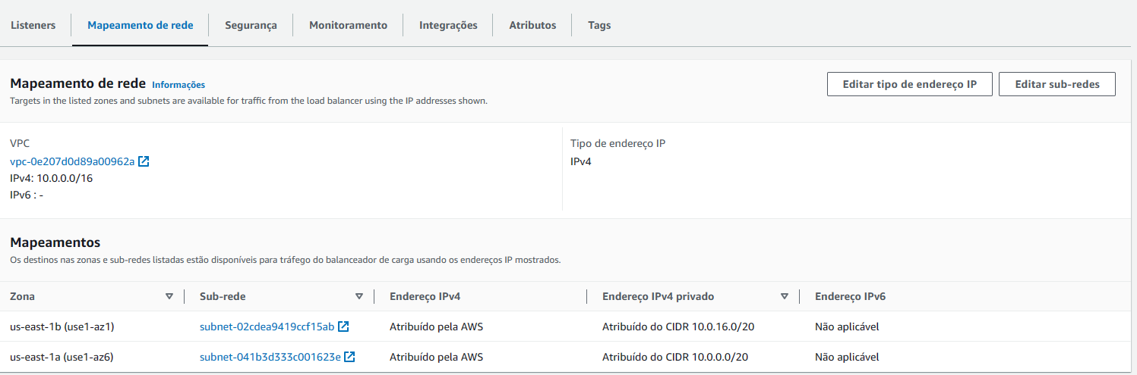
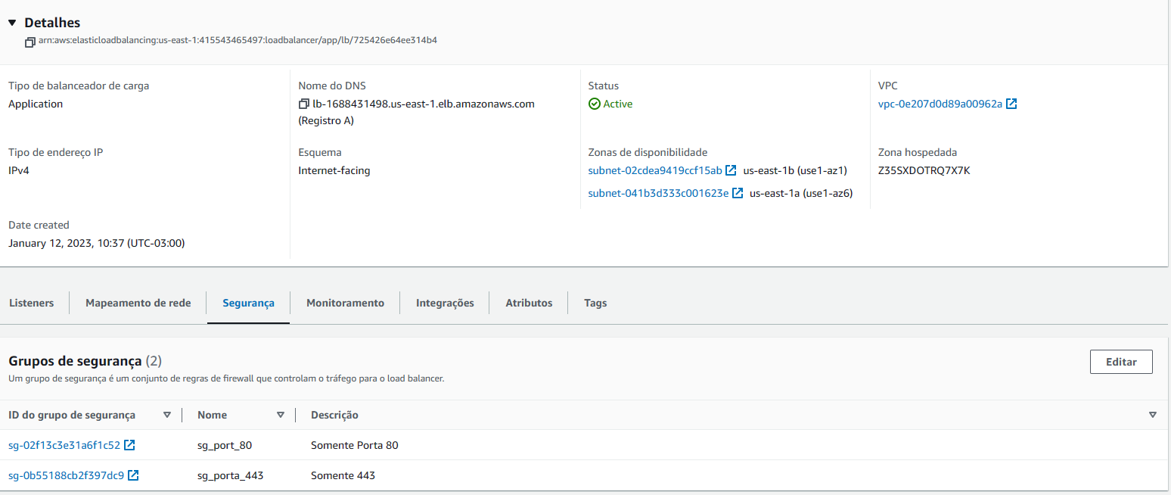

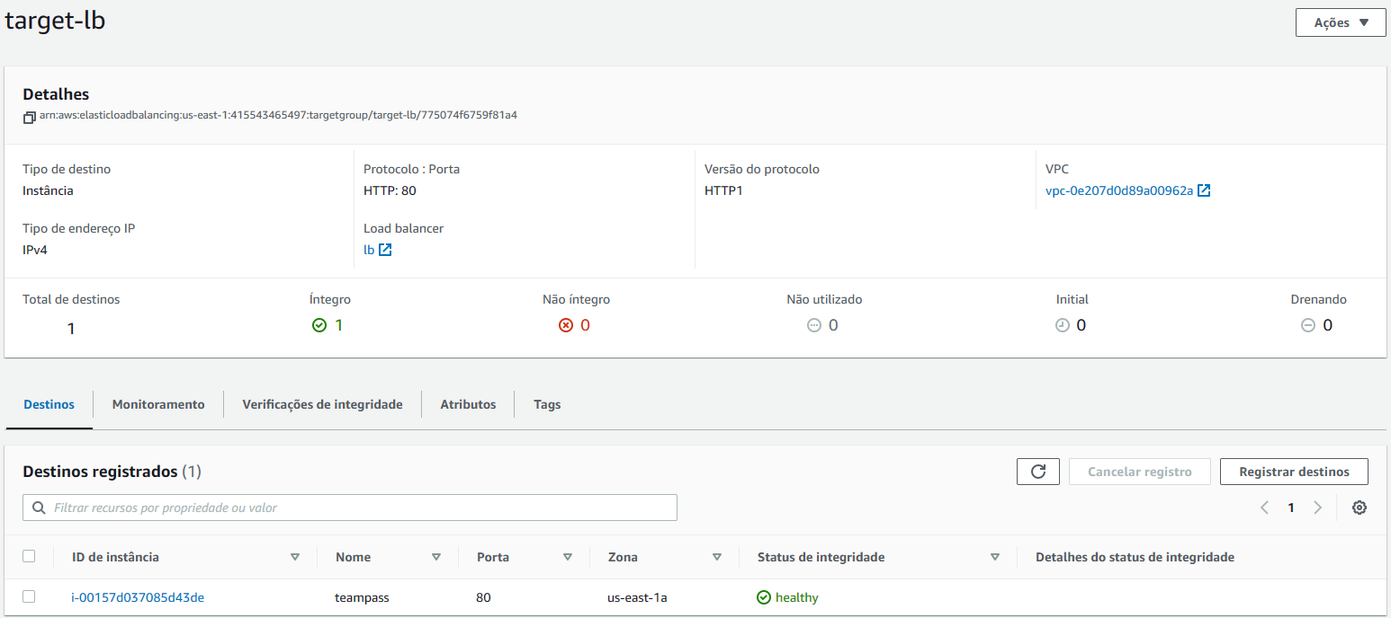
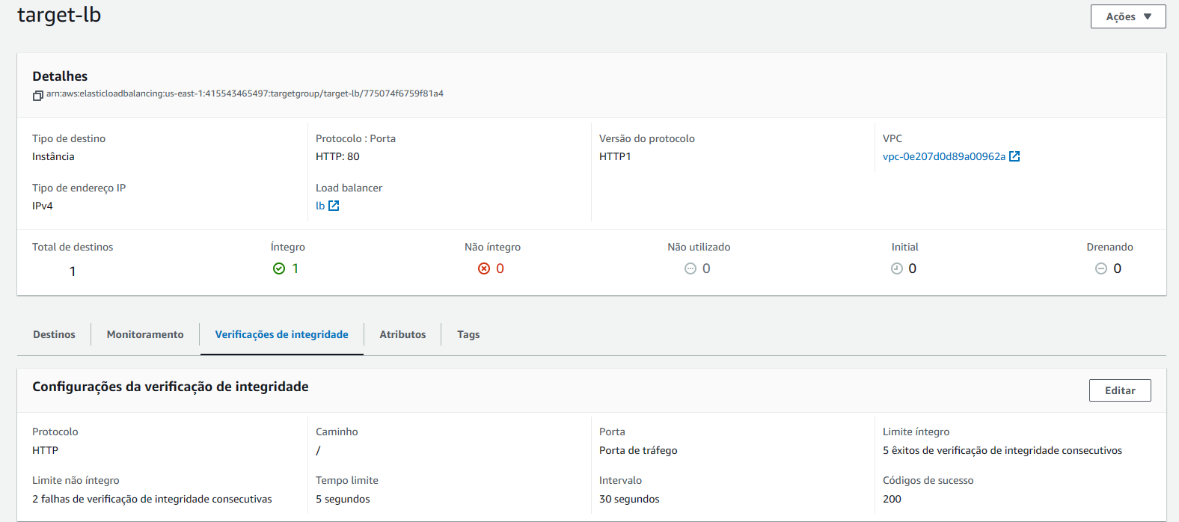

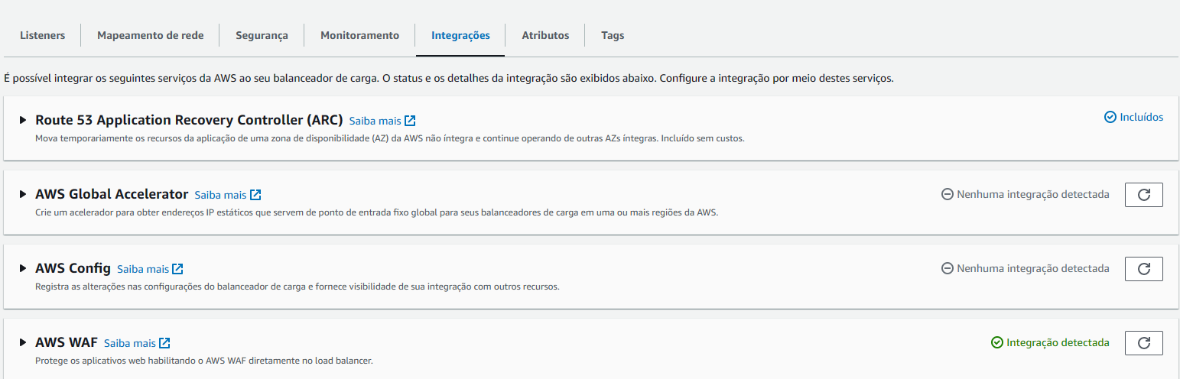

10.8 Amazon Auto Scaling Group
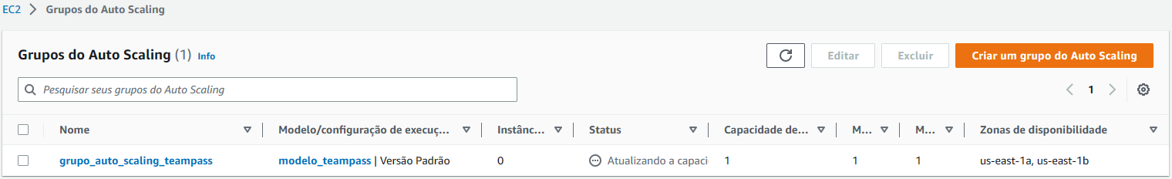
O AWS Auto Scaling monitora os recursos das instâncias e ajusta automaticamente a capacidade para manter um desempenho constante e previsível pelo menor custo possível. Com o AWS Auto Scaling, é fácil configurar a escalabilidade de recursos de EC2 em questão de minutos. O serviço oferece uma interface de usuário simples e eficiente que permite criar planos de escalabilidade para diversos recursos. Este serviço será utilizado para provisionamento automático de novas instâncias.

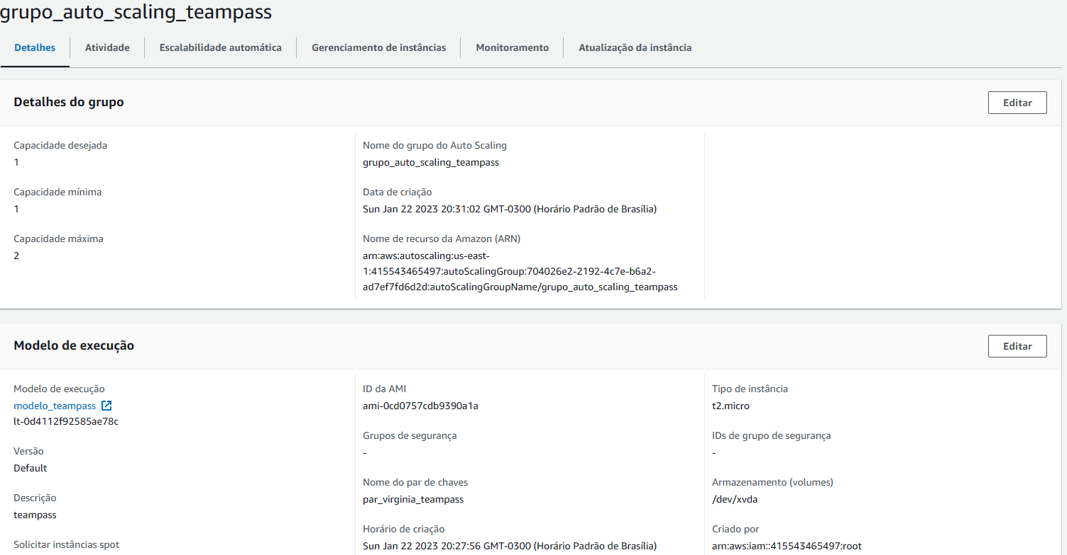
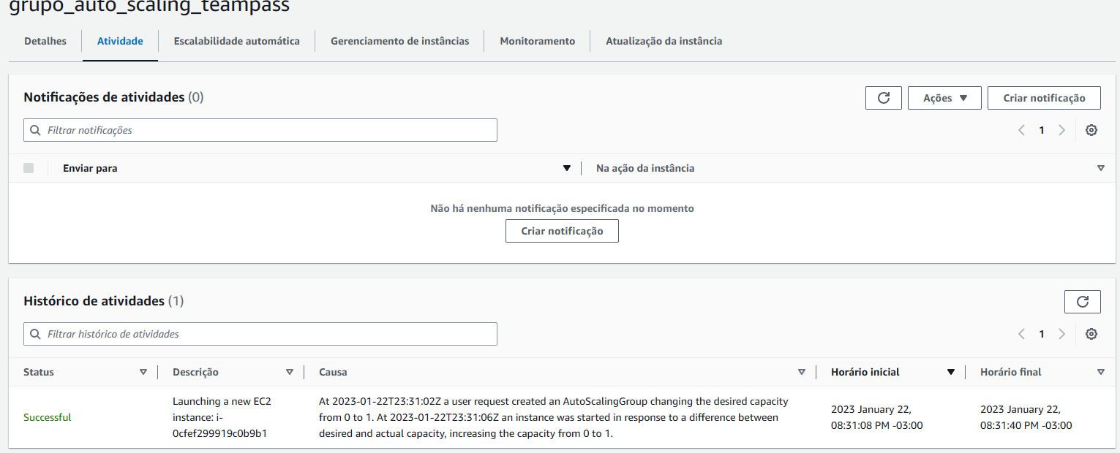
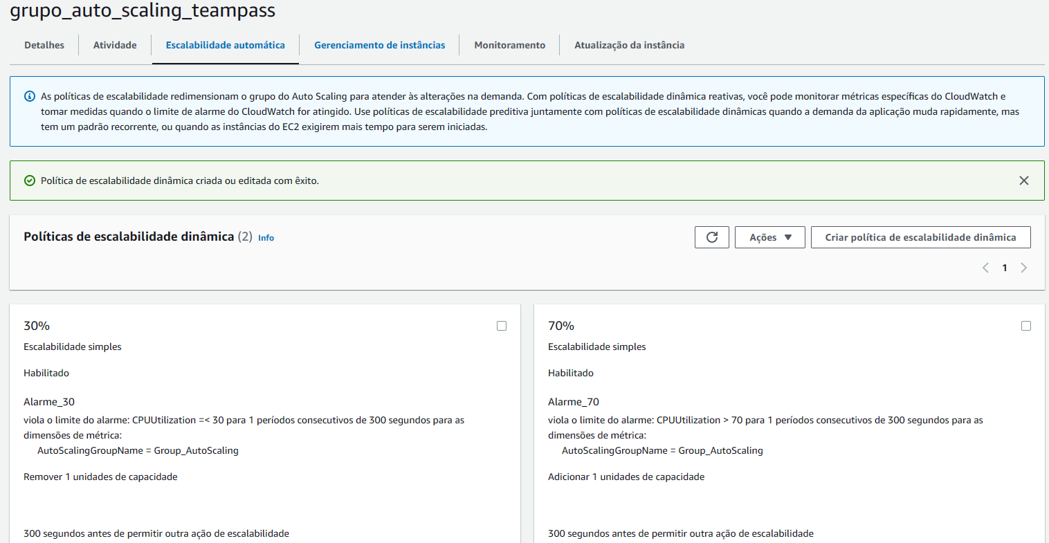
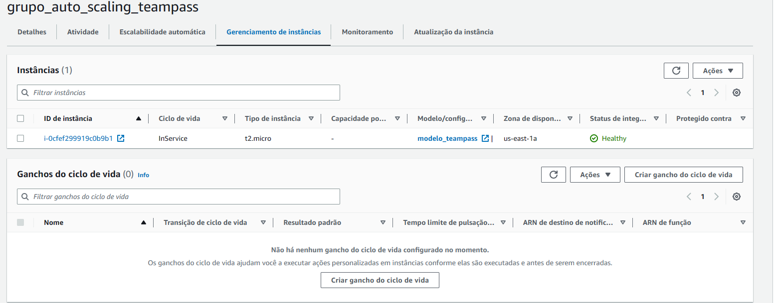

10.9 Amazon Image Builder
O Amazon Image Builder do EC2 simplifica a construção, o teste e a implantação de máquinas virtuais e imagens de contêiner para uso no AWS ou on-premise.

Manter as imagens do contêiner e máquinas virtuais atualizadas pode demandar muito tempo, uso intenso de recursos e há propensão a erros. No momento, os clientes atualizam e capturam instantaneamente as VMs ou destinam equipes que criam scripts de automação para manter as imagens.

O Construtor de imagens reduz significativamente o esforço de manter as imagens atualizadas e seguras, fornecendo uma interface gráfica simples, automação incorporada e configurações de segurança fornecidas pela AWS. Com o Construtor de imagens, não há etapas manuais para atualizar uma imagem e você também não precisa criar seu próprio pipeline de automação.

O Construtor de imagens é oferecido sem custos, valem apenas os custos de recursos adjacentes à AWS usados para criar, armazenar e compartilhar imagens.

10.10 Amazon S3
O Amazon Simple Storage Service é um serviço de armazenamento de objetos que oferece escalabilidade, disponibilidade de dados, segurança e performance. Com classes de armazenamento econômicas e recursos de gerenciamento fáceis de usar, você pode otimizar custos, organizar dados e configurar controles de acesso ajustados para atender a requisitos específicos de negócios, organizacionais e de conformidade. É Utilizado exclusivamente para armazenamento de conteúdo estático.

10.11 Amazon Certificate Manager
O AWS Certificate Manager é um serviço que permite provisionar, gerenciar e implantar certificados de forma fácil e segura, Secure Sockets Layer (SSL)/Transport Layer Security (TLS) para uso com os serviços da AWS e os recursos internos conectados. Os certificados SSL/TLS são usados para proteger comunicações de rede e estabelecer a identidade de sites na Internet e de recursos em redes privadas. O AWS Certificate Manager elimina processos manuais demorados como compra, upload e renovação de certificados SSL/TLS. Este serviço é utilizado para disponibilizar certificado SSL para o CloudFront e possibilitar a entrega do site como ambiente seguro, em HTTPS.
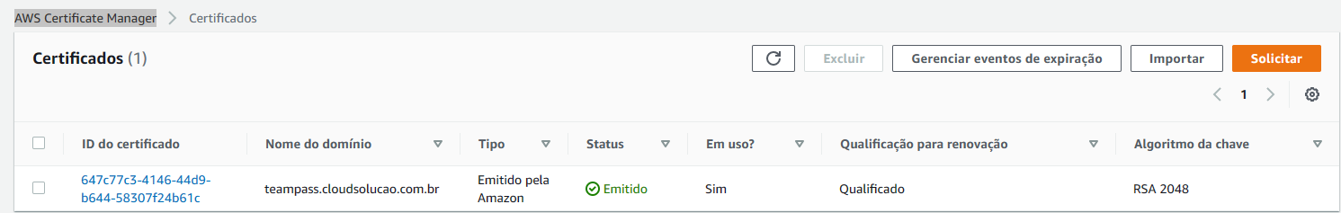

10.12 Amazon CloudWatch
O Amazon CloudWatch é um serviço de monitoramento projetado para coleta de dados, análise de infraestruturas, que pode gerar alertas e notificações de toda a infraestrutura implementada dentro da AWS, para gestores, técnicos e responsáveis por essa infraestrutura. O CloudWatch fornece dados e insights úteis para monitorar as aplicações, responder às mudanças de performance de todo o sistema e otimizar a utilização dos recursos alocados. Coleta dados operacionais e de monitoramento na forma de logs, métricas e eventos. Permitindo assim uma visão unificada da integridade operacional e visibilidade completa de seus recursos, aplicações e serviços da AWS em execução.

10.13 Amazon SNS ( Simple Notification Service )
O Amazon Simple Notification Service (Amazon SNS) é um serviço de mensagens totalmente gerenciado para a comunicação de aplicação para aplicação (A2A) e de aplicação para pessoa (A2P). A funcionalidade pub/sub de A2A fornece tópicos para sistemas de mensagens de alta taxa de transferência baseados em push e de muitos para muitos entre sistemas distribuídos, microsserviços e aplicações sem servidor orientadas por eventos. Usando tópicos do Amazon SNS, seus sistemas editores podem repassar mensagens para um grande número de sistemas de assinantes, incluindo filas do Amazon SQS, funções do AWS Lambda e endpoints HTTPS e o Amazon Kinesis Data Firehose para processamento paralelo. A funcionalidade A2P permite enviar mensagens para usuários em grande escala por SMS, push de dispositivos móveis e e-mail.

10.14 Amazon IAM (Identify and Access Management)
O AWS Identity and Access Management (IAM) é um serviço da AWS que ajuda você a criar e controlar usuários, funções e políticas para os seus recursos alocados com segurança o acesso aos recursos da AWS. O IAM é utilizado para controlar permissões de acesso a usuários e serviços, exemplo, política EC2 tem permissão para escrever em S3, também controla funções e políticas, que podem ser utilizadas, com praticamente todos os recursos da AWS.

10.15 Amazon WAF (Web Application Firewall)
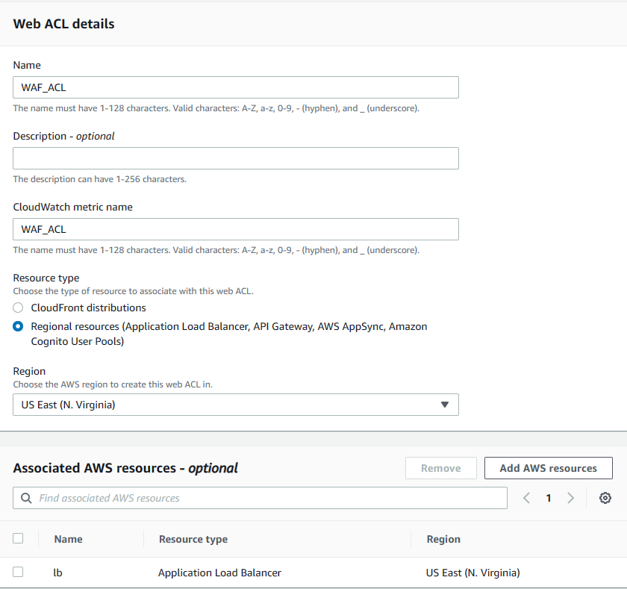
O Web Application Firewall (WAF) ajuda a proteger contra bots e exploits comuns na Web que podem afetar a disponibilidade, comprometer a segurança ou consumir recursos em excesso. Com configurações para filtrar o tráfego da web, o WAF traz ao projeto uma camada adicional de proteção contra ataques da web que possam explorar vulnerabilidades da aplicação. Já com a configuração do WAF Bot Control todo tráfego de bot que possa consumir recursos em excesso será evitado.

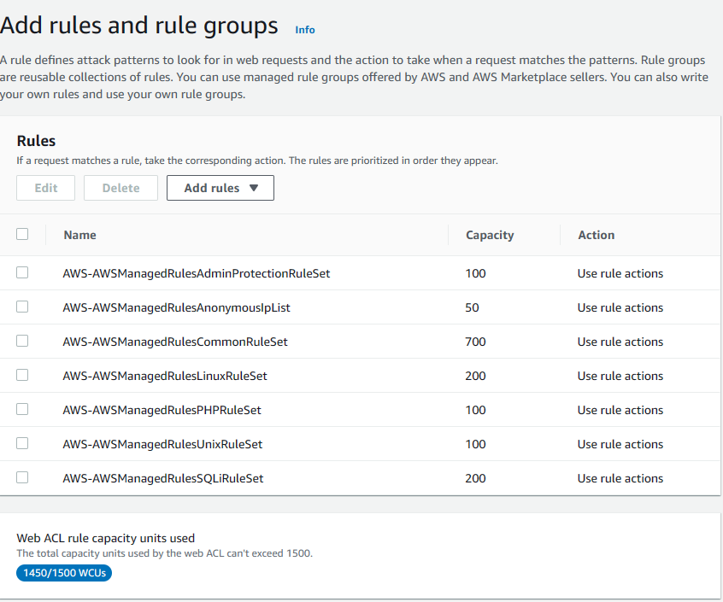

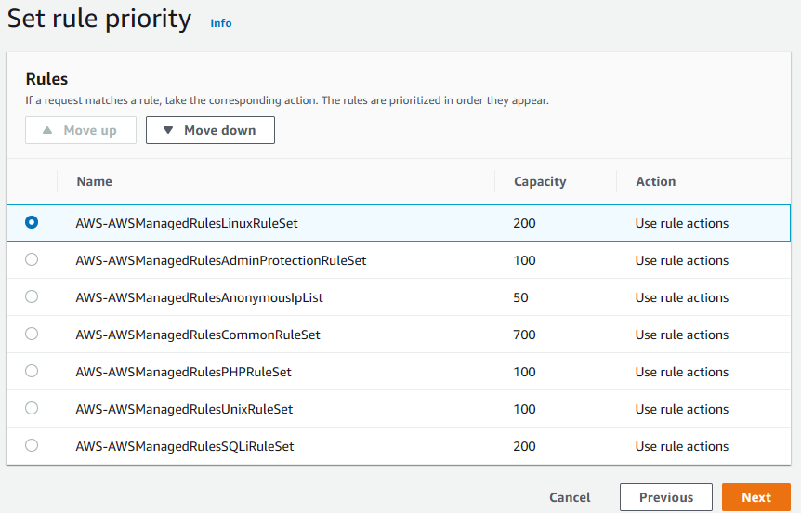

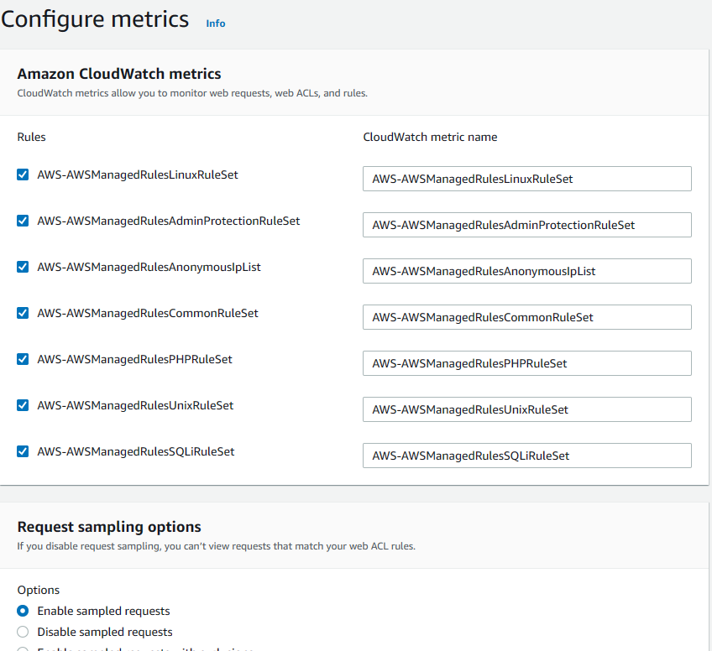

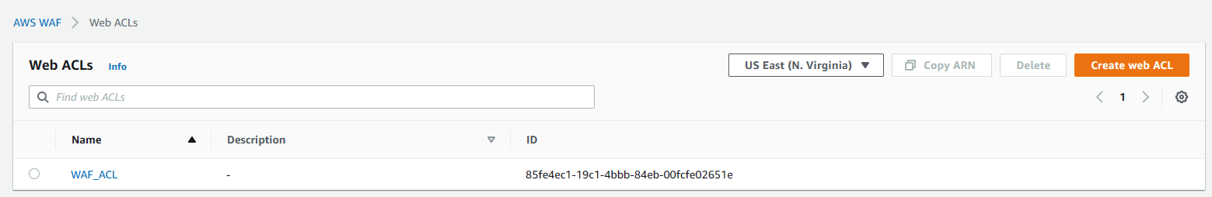
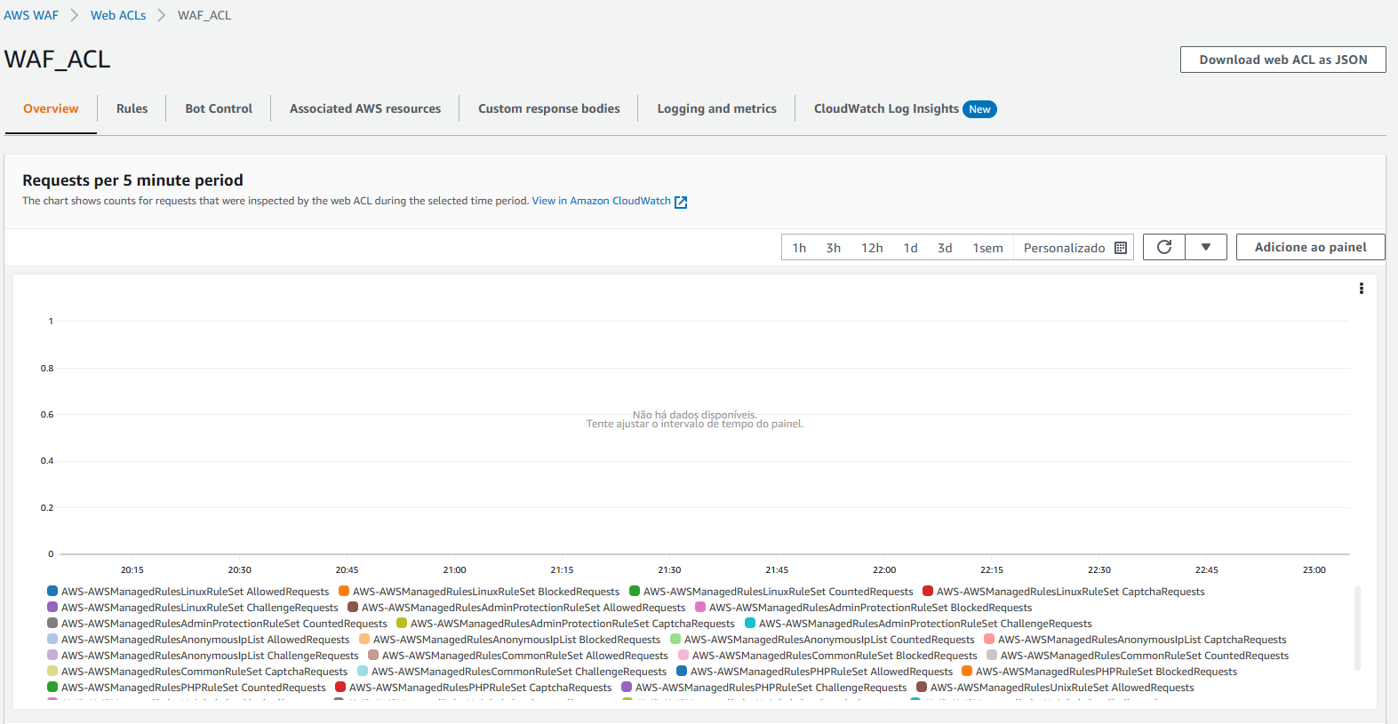

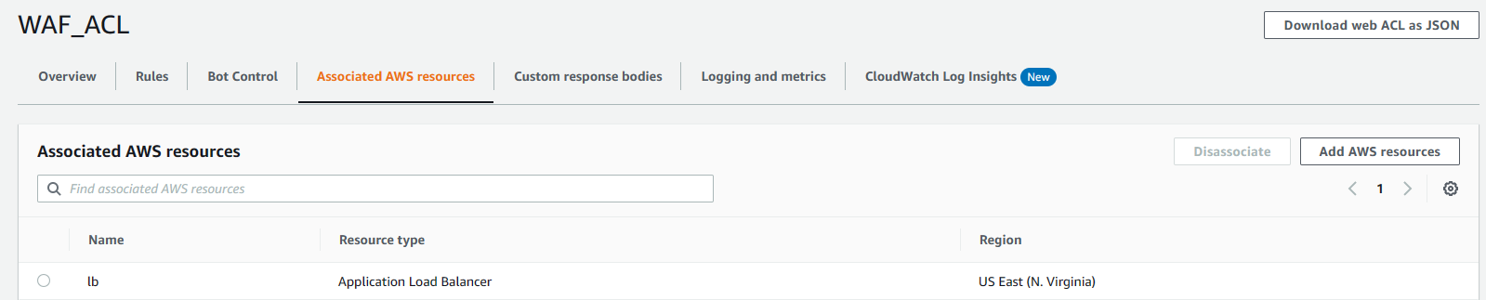

10.16 Amazon RDS MariaDB
O Amazon RDS MariaDB é uma configuração sob demanda e de autoescalabilidade do Amazon RDS. O Amazon RDS MariaDB ajuda a automatizar os processos de monitoramento da workload e ajustar a capacidade para seus bancos de dados. A capacidade é ajustada automaticamente com base na demanda da aplicação. Você será cobrado apenas pelos recursos que seus clusters de banco de dados consumirem. Dessa forma, o Amazon RDS MariaDB pode ajudar você a ficar dentro do orçamento e evitar pagar pelos recursos computacionais não utilizados.

10.17 Instâncias EC2 ( Elastic Compute Cloud )
O Amazon Elastic Compute Cloud (Amazon EC2) oferece a plataforma de computação mais ampla e profunda, com mais de 500 instâncias e opções do processador, armazenamento, redes, sistema operacional e modelo de compra mais recentes para ajudar você a atender melhor às necessidades da sua workload. Somos o primeiro grande provedor de nuvem a oferecer suporte para processadores Intel, AMD e Arm, a única nuvem com instâncias Mac do EC2 sob demanda e a única nuvem com redes Ethernet de 400 Gbps.

10.17 EFS (Amazon Elastic File System)
O Amazon Elastic File System (EFS) aumenta e diminui automaticamente conforme você adiciona e remove arquivos, sem a necessidade de gerenciamento ou provisionamento.
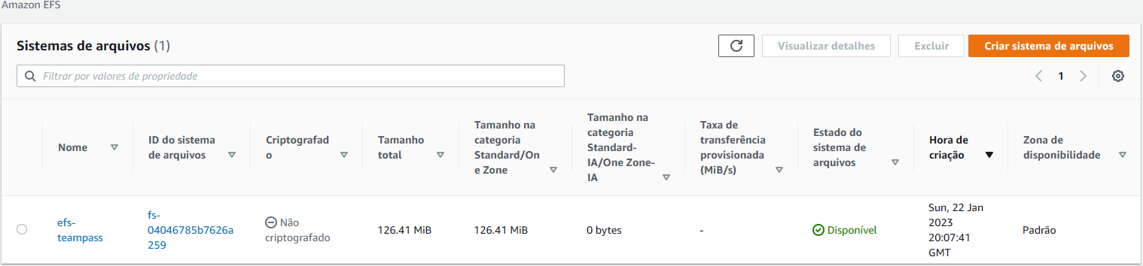

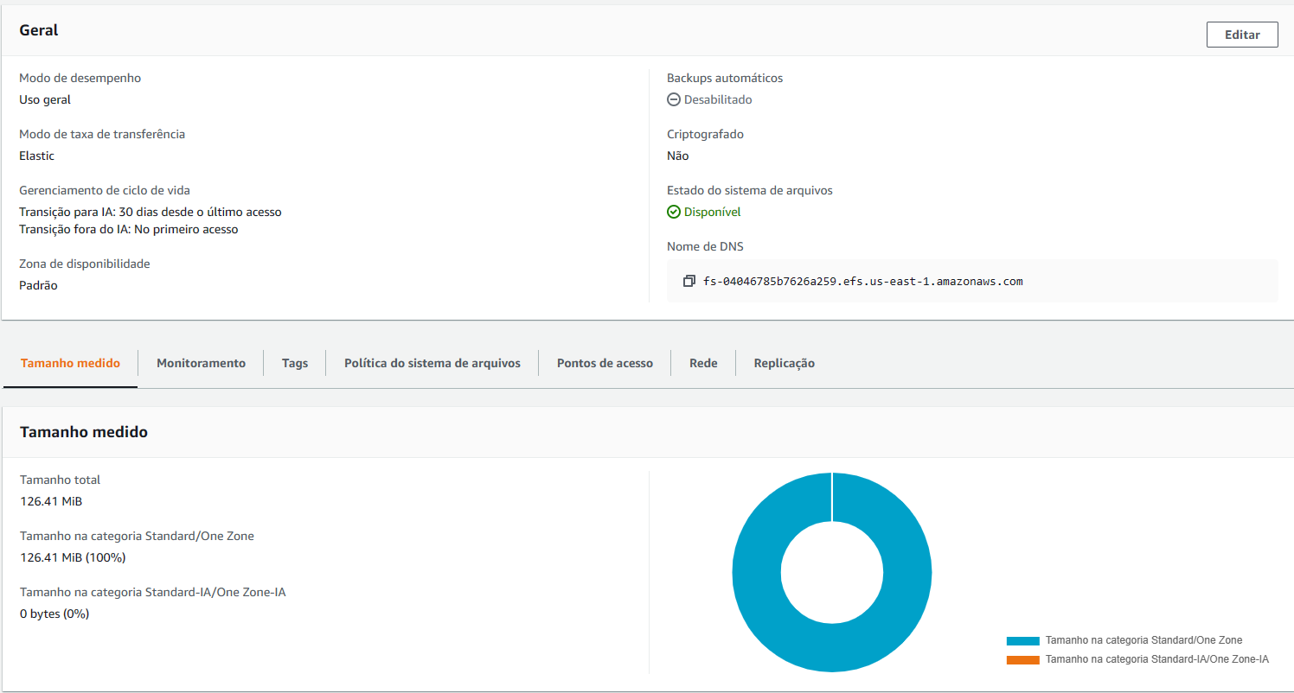
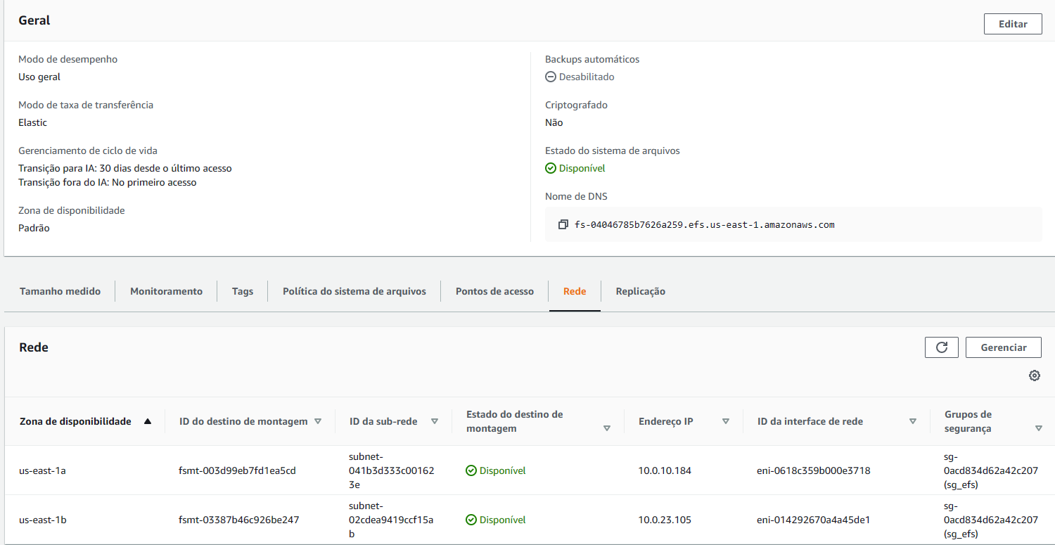
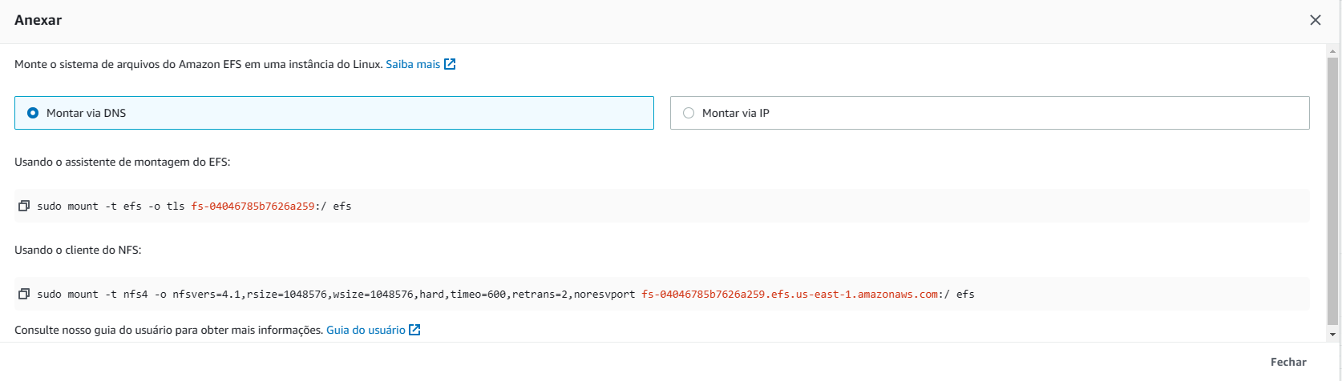

10.18 Teste de Estresse nas instâncias com K6
Com o Auto Scaling, de início será utilizado 2 instâncias c6i.large com 2vCPU e 4 GB de memória para operação do LoadBalance e conforme a demanda o Auto Scaling escalona o ambiente com novas instâncias. A escolha deste modelo de instâncias se deu baseado nos testes de cargas e estresse realizados com K6, crescendo o ASG de 2 até 10 instâncias EC2, sendo 2 OnDemand e 8 Spot.

10.19 TeamPass em Execução
https://

11. Integrantes do Grupo 3

